Муниципальное бюджетное дошкольное образовательное учреждение детский сад № 18 "Солнышко"

Совместный проект с детьми старшего дошкольного возраста
«Веселое путешествие на Север»
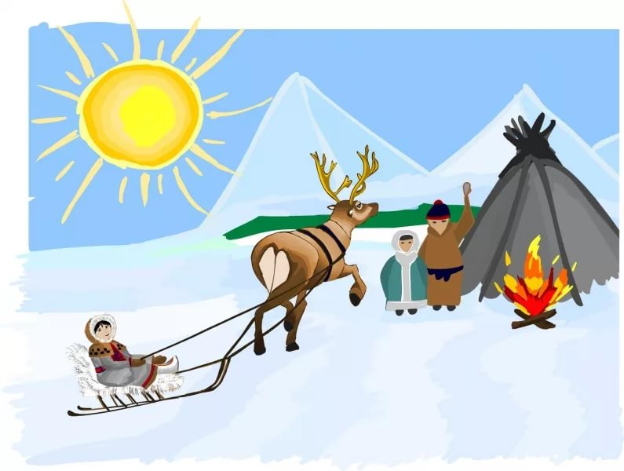

воспитатель: Р.В. Агафонова

г.Приморско-Ахтарск
План проекта  Срок: 17-21 июня  Тема: «Весёлое путешествие на Север» | 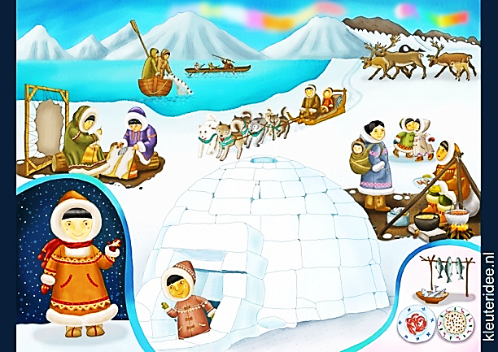
Понедельник
День мультфильма
Просмотр и беседа после мультфильма
Цель: Расширение представлений об окружающем мире, знакомство с новыми словами и явлениями, ситуациями; формирование оценочного отношения к миру, развитие мышления, понимание причинно- следственных связей; реализация эмоциональных потребностей
Вторник
День творчества
Продуктивные виды деятельности (лепка, рисование, аппликация)
Цель: Создание выразительных образов соответствующих теме недели
Среда
День природы
Цель: Дать представление о животном и растительном мире севера
ОБЖ: безопасность на воде
Четверг
День спорта
Подвижные игры «Хоровод», «Карусель»

Пятница
День игры и развлечений
Развлечение: «Путешествие на Северный полюс»
План проекта
«Путешествие вокруг света»
Понедельник 17.06.19 | Просмотр мультфильма - «Уроки Бабушки Совуньи. Север» и беседа после мультфильма  Цель: Расширение представлений об окружающем мире, знакомство с новыми словами и явлениями, ситуациями; формирование оценочного отношения к миру, развитие мышления, понимание причинно- следственных связей; реализация эмоциональных потребностей | 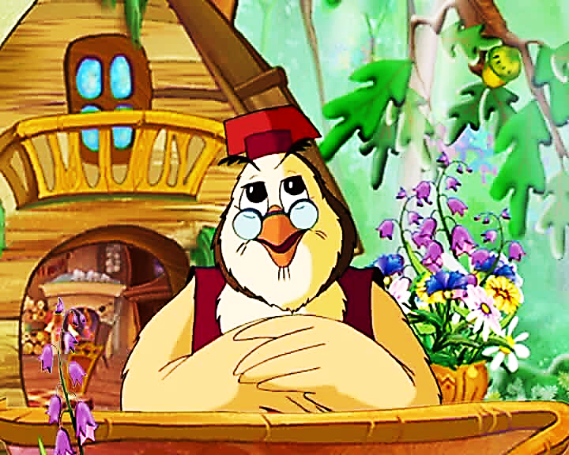
Вторник 18.06.19 | Продуктивные виды деятельности (аппликация) «Мишка на севере»  Цель: Закрепление представлений детей о белом медведе, посредством продуктивной деятельности.  Задачи:  1. Учить детей аккуратно наклеивать заготовки на тонированную бумагу.  2. Развивать продуктивную деятельность детей, мелкую моторику, творческие способности.  3. Воспитывать у детей самостоятельность, усидчивость, аккуратность.  Материал: игрушка белый медвежонок Умка, картинки с контурами белых медвежат, заготовки, клей, салфетки. | 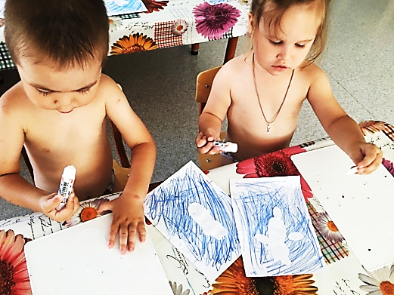
Среда 19.06.19 | Презентация: «Путешествие на Северный полюс»  Цель: Дать представление о животном и растительном мире севера. Воспитывать любознательность, интерес к разнообразию природного мира. Упражнять детей в звукопроизношении, словообразовании; развивать речь  Методы и примы: наглядный (рассматривание картин, иллюстраций), практический (игра), словесный (чтение стихов, беседа), ИТК.  Игра «Четвертый лишний»  Воспитатель раскладывает карточки с изображением животных. Дети рассматривают их и оставляют только те, где изображены животные севера. Называют их | 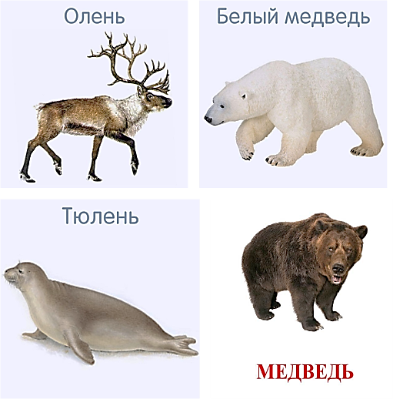
 | ОБЖ (2 половина дня)  Беседа: Безопасное поведение на воде  Задачи:  - Предупредить возможные опасные ситуации для ребенка.  - Побуждать выполнять правила поведения на воде.  - Воспитывать бережное отношение к своей жизни и жизни других людей.  - Формировать умение отвечать на вопросы, способность к диалогической речи.  Предварительная работа:  Рассматривание плакатов на тему безопасности на воде, беседы по содержанию плакатов.  Материал:  - Плакаты с изображением опасных ситуаций, иллюстрации к загадкам.  - Пластмассовые кольца, веревки, мишка. | 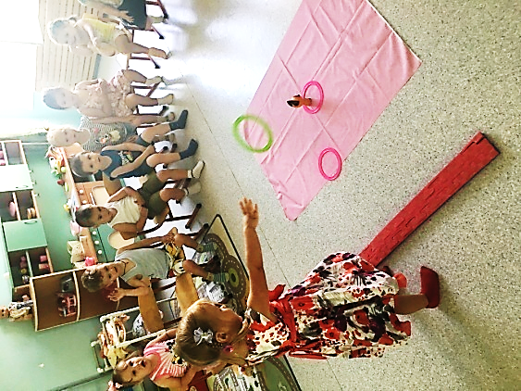  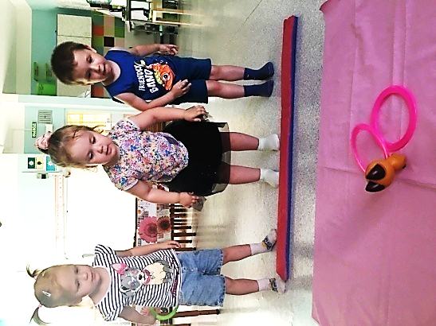
Четверг 20.06.19 | Подвижная игра «Хоровод»  Цель: учить детей водить хоровод; упражнять в приседании.  Дети за воспитателем проговаривают слова. Взявшись за руки, ходят по кругу.  Вокруг розовых кустов, среди травок и цветов  Кружим, кружим хоровод, ох, весёлый мы народ!  До того мы закружились, что на землю повалились.  Бух!  При произнесении последней фразы выполняют приседания.  Подвижная игра «Карусель»  Цель: развивать у детей равновесие в движении, навык бега, повышать эмоциональный тонус.  Описание. Воспитатель предлагает детям покататься на карусели. Держит в руках обруч (находясь в середине обруча) с привязанными к нему разноцветными ленточками. Дети берутся за ленточки, воспитатель двигается с обручем. Дети идут, а затем бегут по кругу. Воспитатель говорит:  Еле-еле, еле-еле завертелись карусели,  А потом, а потом всё бегом, бегом, бегом!  Тише, тише, не бегите, карусель остановите,  Раз и два, раз и два, вот и кончилась игра!  Дети останавливаются.
Пятница 21.06.19 | Развлечение: «Путешествие на Северный полюс»  Цель:  ель: Формировать у детей представления об Арктике и ее обитателях.  Развивать любознательность, наблюдательность фантазию. Воспитывать  любовь к природе, желание ее оберегать, беречь.  ель: Формировать у детей представления об Арктике и ее обитателях.  Развивать любознательность, наблюдательность фантазию. Воспитывать  любовь к природе, желание ее оберегать, беречь.  Формировать детей представление о Северном полюсе и его обитателях, вовлечение детей в двигательную активность через игру. | 